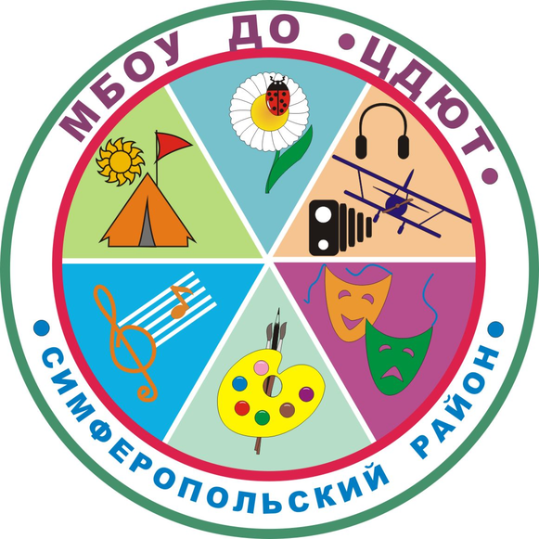
02.10
МУНИЦИПАЛЬНОЕ БЮДЖЕТНОЕ ОБРАЗОВАТЕЛЬНОЕ УЧРЕЖДЕНИЕ
ДОПОЛНИТЕЛЬНОГО ОБРАЗОВАНИЯ
«ЦЕНТР ДЕТСКОГО И ЮНОШЕСКОГО ТВОРЧЕСТВА»
План работы на февраль 2022

Все мероприятия будут проводиться в дистанционном формате

№ п/п | Дата | Мероприятия | Место проведения
 | 01.02.2022-04.02.2022 | Муниципальный этап Всероссийского конкурса «Юные техники XXI века» | МБОУ ДО «ЦДЮТ»
 | 03.02.2022 | СП учителей химии | МБОУ «Кольчугинская школа №1 им.Авраамова Г.Н.»
 | 04.02.2022 | Заседание ТПМПК | МБОУ ДО «ЦДЮТ» (по предварительной записи)
 | 04.02.2022 | Заседание ЭГ по истории | ЦДЮТ
 | До 05.02.2022 | Прием материалов на муниципальный этап Республиканской выставки работ по НТМ | МБОУ ДО «ЦДЮТ» + эл.почта Белоусова И.Г. <big1604@mail.ru>
 | 07.02.2022 | ТВ по информатике | МБОУ «Мазанская школа»
 | 07.02.2022 | Муниципальный этап Республиканской выставки работ по НТМ | МБОУ ДО «ЦДЮТ»
 | 07.02.2022-18.02.2022 | Работа ТГ (составление вопросов к ШЭ ВсОШ по краеведению | МБОУ ДО «ЦДЮТ», на базе своих МБОУ
 | 08.02.2022 | Заседание ТГ по информатике | МБОУ ДО «ЦДЮТ»
 | 08.02.2022 | Заседание ЭГ по крымскотатарскому языку и литературе | МБОУ ДО «ЦДЮТ»  (в дистанционном режиме)
 | 09.02.2022 | Семинар-практикум по иностранным языкам | КРИППО (vinteo)
 | 09.02.2022 | ТВ (начальная школа) «Организация внеурочной деятельности в свете требований ФГОС» | МБОУ «Родниковская школа-гимназия»
 | 09.02.2022 | Устное собеседование в 9 классах | МБОУ
 | 10.02.2022 | Заседание ТГ ВР | МБОУ ДО «ЦДЮТ» (в соответствии с письмом)
 | 10.02.2022 | ТВ по географии | МБОУ «Гвардейская школа-гимназия №3»
 | 11.02.2022 | Заседание ТПМПК | МБОУ «Молодежненская школа №2»
 | 11.02.2022 | Заседание ЭГ (начальная школа) | МБОУ ДО «ЦДЮТ»
 | 12.02.2022 | Муниципальный этап соревнований школьников «Веселые старты» (2,3,4 класс) | по зонам
 | 14.02.2022 | ТП по истории | МБОУ «Чистенская школа им. И.С.Тарасюка»
 | 14.02.2022-18.02.2022 | Школьный этап муниципального конкурса «Знатоки химии - 2022» | МБОУ
 | 14.02.2022-02.03.2022 | Муниципальный тур республиканского этапа Всероссийского конкурса «Учитель-дефектолог России – 2022» | МБДОУ «ЦДЮТ»
 | 15.02.2022 | ТВ по крымскотатарскому языку и литературе | МБОУ «Первомайская школа»
 | 15.02.2022 | РМО учителей математики | МБОУ «Залесская школа» (дистанционно)
 | 15.02.2022 | ТВ (начальная школа) «Организация внеурочной деятельности в свете требований ФГОС» | МБОУ «Краснозорькинская начальная школа»
 | 15.02.2022 | СП по технологии | МБОУ «Маленская школа»
 | 15.02.2022- 28.02.2022 | Школьный этап конкурса «Живая классика» | МБОУ
 | 16.02.2022 | ТВ по русскому языку | МБОУ «Денисовская школа»
 | 16.02.2022 | Заседание ТГ учителей биологии | МБОУ ДО «ЦДЮТ»
 | 16.02.2022 | ПДС для учителей русского языка и литературы | МБОУ «Молодёжненская школа №2
 | 17.02.2022 | Семинар-практикум по иностранным языкам | КРИППО (vinteo)
 | 17.02.2022 | Групповая консультация для молодых педагогов-психологов | МБОУ ДО «ЦДЮТ»
 | 17.02.2022 | ТВ ВР | МБОУ «Константиновская школа»
 | 17.02.2022 | ТВ (работа библиотеки) | МБОУ «Перовская школа – гимназия»
 | 17.02.2022 | ТВ по химии | МБОУ «Украинская школа»
 | 17.02.2022 | ТВ по предметам ХЭЦ, технологии | МБОУ «Залесская школа»
 | 17.02.2022 | Заседание ЭГ по географии (аттестация педработников) | МБОУ ДО «ЦДЮТ»
 | 18.02.2022 | Заседание ТПМПК | МБОУ ДО «ЦДЮТ» (по предварительной записи)
 | 18.02.2022 | ТВ (курсы и аттестация) | МБОУ «Гвардейская школа-гимназия № 3»
 | 19.02.2022 | Муниципальный этап конкурса «С компьютером на ТЫ» | МБОУ
 | 19.02.2022 | Финал Муниципального этапа соревнований школьников «Веселые старты» (2,3,4 класс) | по приказу
 | До 21.02.2022 | Сдать работы на муниципальный этап конкурса «Первооткрыватель-2022» для 1-4 классов | 1-2 классы: МБОУ ДО «ЦДЮТ»;  3-4 классы: на электронную почту tatyana.dmitrieva.2019@mail.ru
 | 21.02.2022 | Семинар-практикум по математике Подготовка к ГИА | МБОУ «Гвардейская школа-гимназия №2» (дистанционно)
 | 21.02.2022 | Муниципальный конкурс литературного перевода «TIME to RHYME» (иностранный язык) | МБОУ ДО «ЦДЮТ» (регистрация работы)
 | 21.02.2022 | Муниципальный конкурс «Знатоки химии - 2022» | МБОУ ДО «ЦДЮТ»
 | 22.02.2022 | Заседание ТГ (начальная школа) | МБОУ ДО «ЦДЮТ»
 | 24.02.2022 | Занятие Школы молодого педагога-психолога | МБОУ «Широковская школа»
 | 24.02.2022 | ШМУ педагоги-организаторы | МБОУ «Новоандреевская школа им. В.А. Осипова»
 | 24.02.2022 | ШМУ библиотекарей | МБОУ «Родниковская школа –гимназия»
 | 24.02.2022 | Сдать анализ МТБ кабинетов химии | МБДОУ «ЦДЮТ», методист Положай Н.Н.
 | 24.02.2022 | РМО учителей географии и финансовой грамотности | МБОУ «Мирновская школа №2»
 | 25.02.2022 | Заседание ТПМПК | МБОУ «Винницкая школа»
 | 25.02.2022 | РМО учителей истории и обществознания (творческий отчет аттестуемых учителей) | ЦДЮТ (дистанционно)
 | 25.02.2022 | Муниципальный этап международного детского форума «Зеленая планета-2022» | МБОУ ДО «ЦДЮТ» (методист Смирнова Н.Л.)
 | До 28.02.2022 | Прием заявок на конкурс «Шаг в науку» | МБОУ ДО «ЦДЮТ» на эл.почту методиста Ярошинской Е.А. <fiz.rodnikovo@gmail.com>
 | 28.02.2022 | ТВ (курсы и аттестация – контроль выполнения рекомендаций) | МБОУ «Украинская школа»
 | 28.02.2022 | ШМУ по иностранным языкам | МБОУ «Новосёловская школа»
 | В соответствии с приказом | Встреча муниципального совета ученического самоуправления с Главой Симферопольского района | Администрация Симферопольского района
 | 02.03.2022 | Совещание ЗДУВР | ВКС, 10.00

